КОНВЕРСИЯ СПИРТА В СИНТЕЗ-ГАЗ В ТЛЕЮЩЕМ РАЗРЯДЕ В ВОЗДУШНО-СПИРТОВОЙ СМЕСИ ПРИ АТМОСФЕРНОМ ДАВЛЕНИИ
¹Архипенко В.И., ¹Кириллов А.А., ¹Сафронов Е.А., ¹Симончик Л.В.,
²Мигун А.Н., ²Чернухо А.С.
¹Институт физики НАН Беларуси, пр. Независимости 68, 220072 Минск, Беларусь; l.simonchik@ifanbel.bas-net.by
²Научно-производственное предприятие "Перспективные исследования и технологии", ул. Совхозная 1, 223058 Лесковка, Беларусь

а | Б
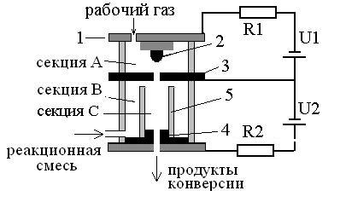 | 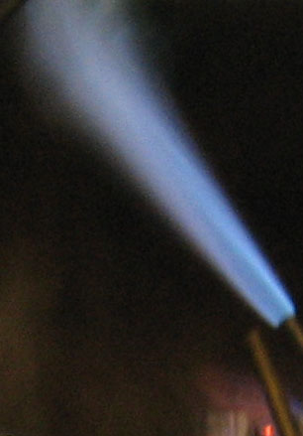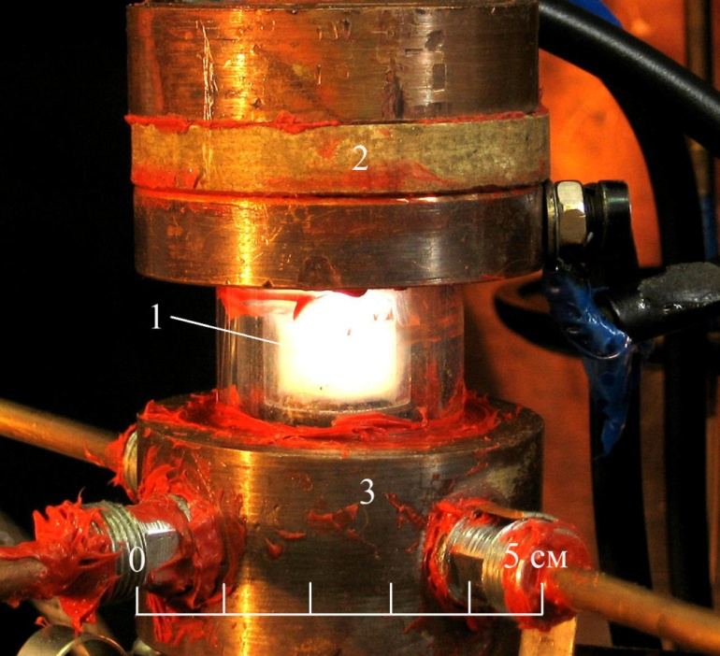
Рис. 1. Схема трехсекционной камеры реактора (а), фотография реактора с факелом горения синтез-газа (б)
В настоящее время одной из важнейших проблем энергетики является поиск альтернативных источников энергии, которые позволили бы частично отказаться от традиционных топлив таких, как бензин, керосин, метан, которые получают из нефти и природного газа. Из биотоплив этанол является наиболее востребованным, так как он может быть получен из промышленных отходов или биомассы. Однако низкая скорость распространения волны горения и непостоянство компонентного состава затрудняют их эффективное использование. Перспективным способом повышения скорости горения является добавка в топливную смесь синтез-газа, полученного непосредственно перед сжиганием при риформинге исходного топлива с помощью плазмы при атмосферном давлении [1, 2]. В данной работе представлены результаты исследования конверсии этанола в несамостоятельном тлеющем разряде на постоянном токе в воздухе при атмосферном давлении, поддерживаемом самостоятельным тлеющим разрядом в трехэлектродной системе [3].
Плазмохимический реактор. Схема реактора показана на Рис. 1, а. Плазмохимический реактор состоит из трехсекционной разрядной камеры 1. В секции А на расстоянии 1-1.5 мм расположены охлаждаемый медный катод 2 и медный анод 3 (пластинка толщиной около 1 мм), между которыми с помощью источника U1 (1500 В, балластное сопротивление R1~1200 Ω) зажигался самостоятельный тлеющий разряд при токе около 200 мА. Через секцию А обеспечивался проток воздуха с расходом порядка 0,8 л/мин, при этом выход его происходил через отверстие (диаметр 2 мм) в секцию С (кварцевая трубка 5 диаметром 10 мм и длиной 15 мм), которая располагалась под отверстием в электроде 2. Разряд с секции А служил в качестве плазменного катода для несамостоятельного разряда в секции С, который зажигался между электродом 3 и вторым анодом 4 с помощью источника U2 (3000 В, R2~1000 Ω). Смесь газов, содержащая этанол, подавалась в секцию В, затем поступала в секцию С. Выход газов из секции С происходил через отверстие в аноде 4. При разрядном токе порядка 130 мА разряд заполнял практически весь объем секции С.
а | б
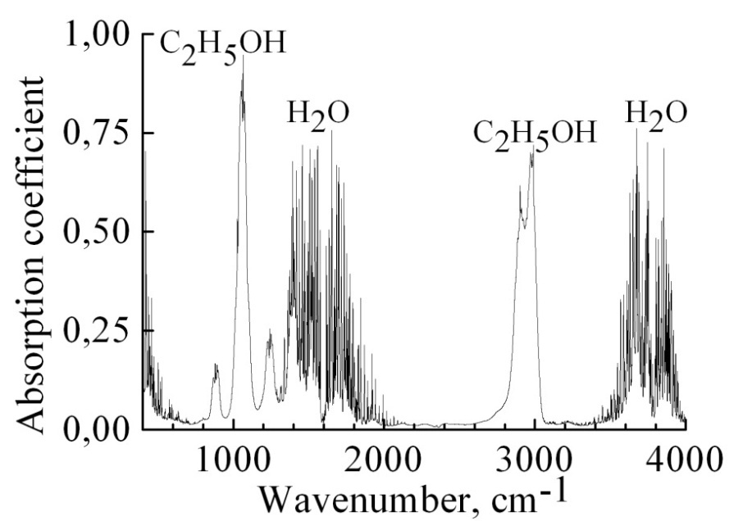 | 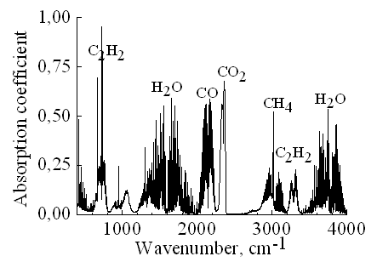
Рис. 2. Спектры поглощения смесей со входа (а) и выхода (б) реактора.
а | б
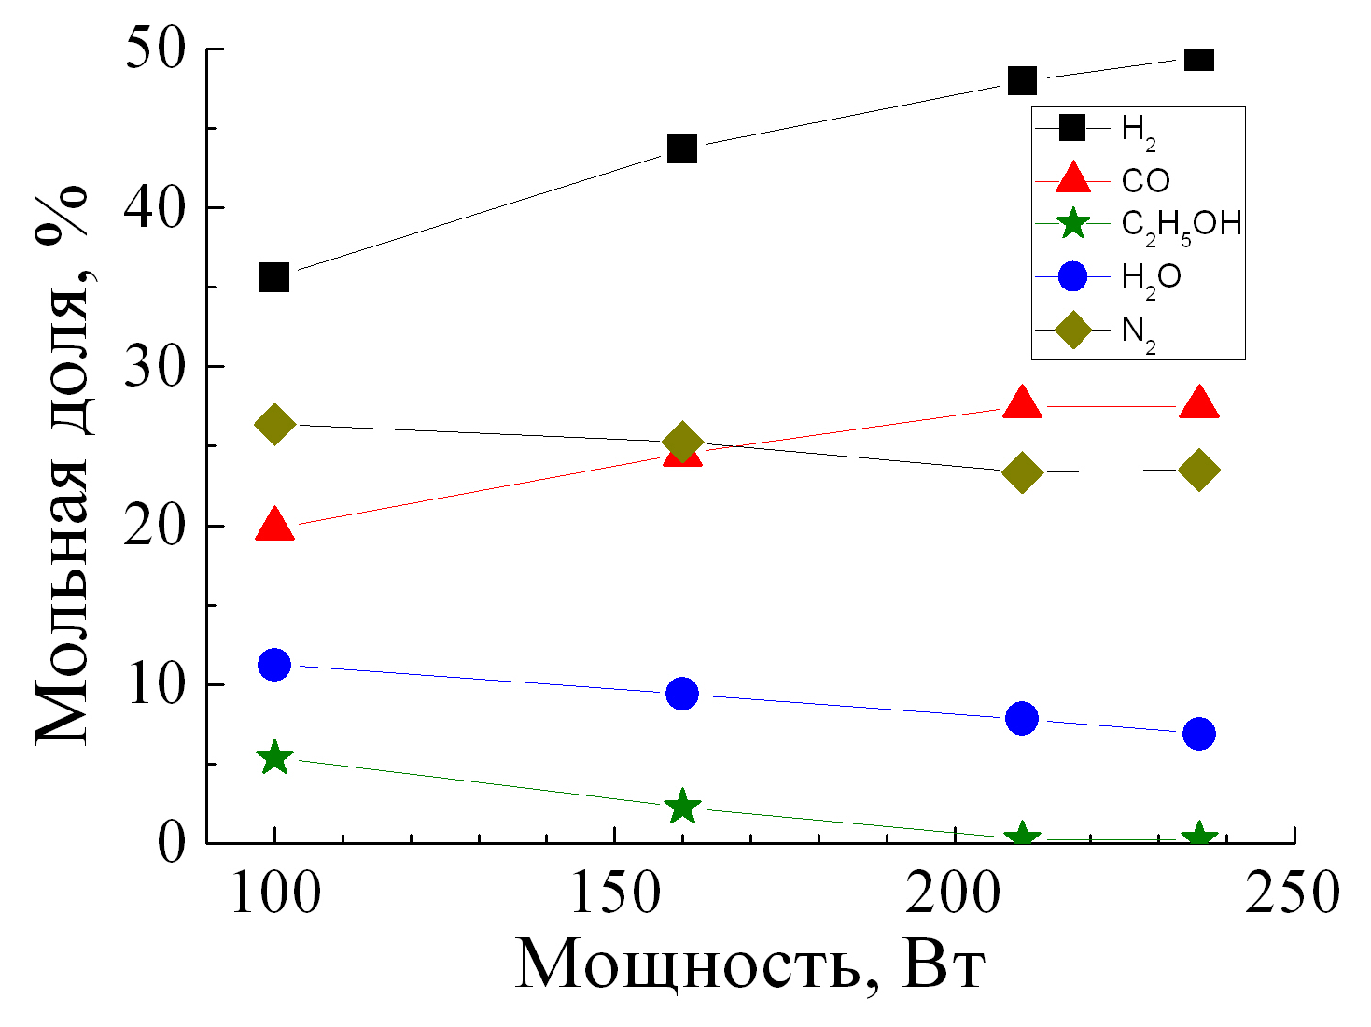 | 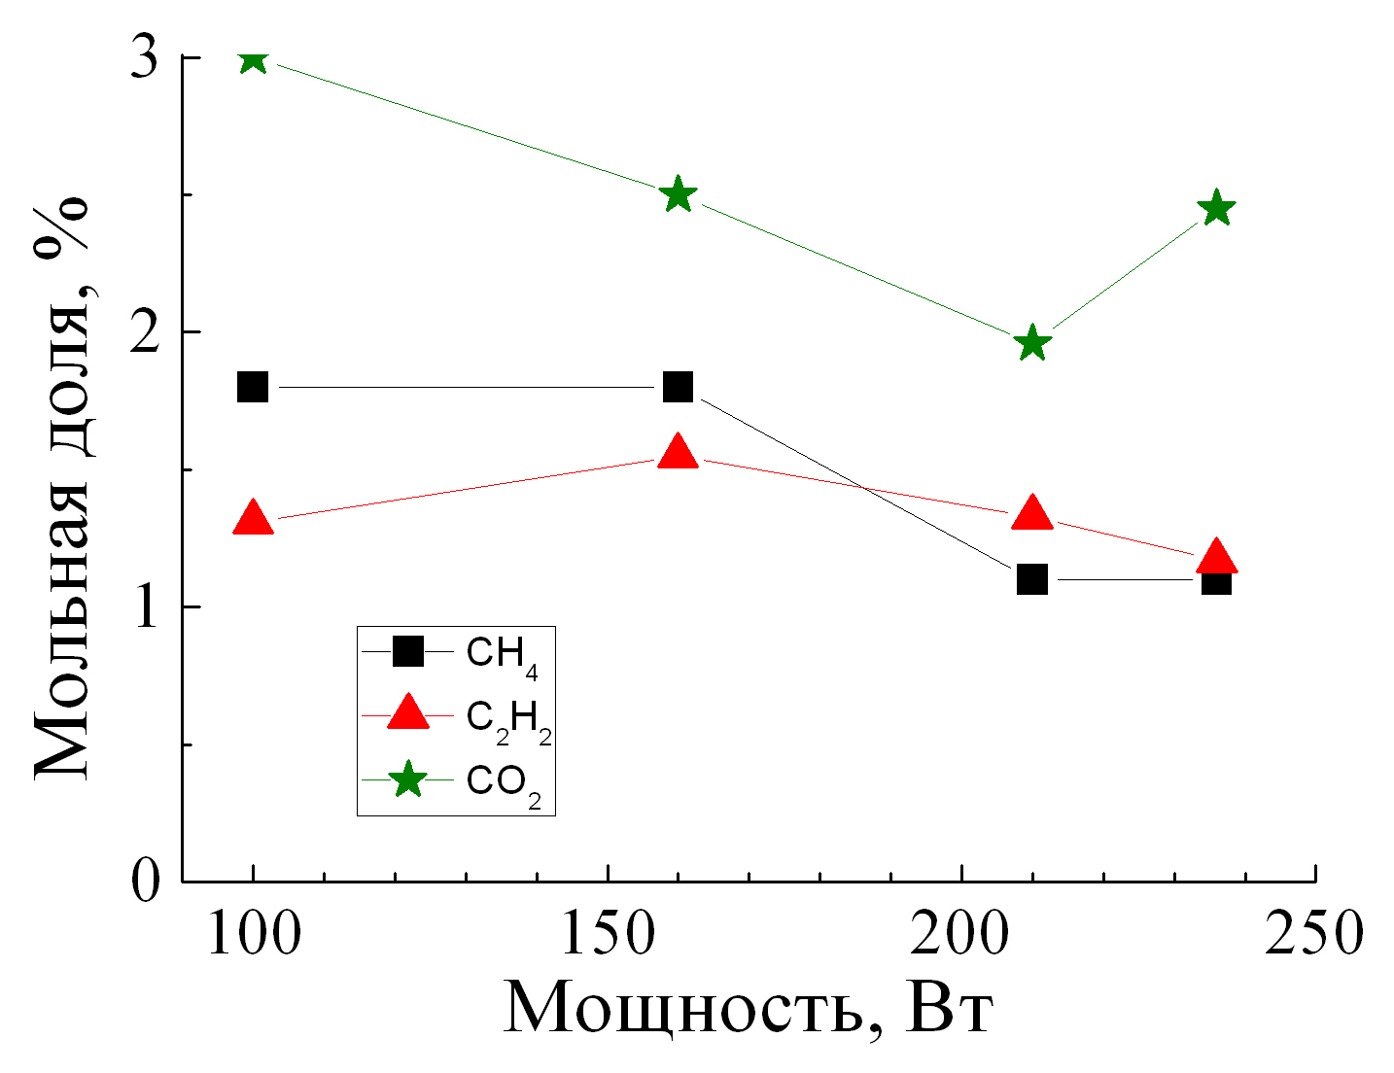
Рис. 3. Зависимость мольных долей компонент H₂, CO, C₂H₅OH, H₂O, N₂ (а) и CH₄, C₂H₂, CO₂ (б) от мощности газового разряда

Эксперимент. В экспериментах использовалась смесь этанола с небольшим количеством воды (10-15%) с расходом 1.25 мл/мин. Суммарный поток воздуха через реактор составлял 0.8 л/мин. При электрической мощности 200 Вт, идущей на поддержание разряда, температура газа на оси реактора составляет около 3500 K, у стенки – около 1600 К.
ИК спектры поглощения смесей со входа и выхода реактора регистрировались с помощью Фурье-спектрометра NEXUS (Thermo Nicolet) и представлены на Рис. 2. В ИК спектре поглощения исходной реакционной смеси (Рис. 2,а) наблюдаются лишь интенсивные полосы поглощения этанола (900, 1050, 1250, 1400, 2950 и 3700 см⁻¹), водяного пара (1600 см⁻¹, 3750 см⁻¹), и значительно более слабые полосы молекул диоксида. После плазменной обработки в спектре продуктов конверсии (Рис. 2, б) наблюдаются интенсивные полосы, принадлежащие молекулам CH₄ (3100 cм⁻¹), CO (2200 cм⁻¹), C₂H₂ (750 and 3300 cм⁻¹), CO₂ (740 and 2400 cм⁻¹) и воды, а также слабые полосы этанола.
Диагностика продуктов конверсии осуществлялась с помощью методики, изложенной в работе [3]. Мольные доли оптически активных компонент продуктов конверсии этанола CO, CO₂, CH₄, C₂H₂, H₂O и C₂H₅OH определялись путем сопоставления экспериментальных спектров поглощения и рассчитанных с использованием базы спектральных данных Hitran [4]. Мольные доли водорода, азота и кислорода рассчитывались, учитывая содержание этанола, воды, кислорода и азота на входе в реактор и мольных долей ИК активных компонент в продуктах конверсии, определенных экспериментально.
Зависимость мольных долей продуктов конверсии этанола от суммарной мощности газового разряда представлена на Рис. 3. Видно, что с увеличением мощности наблюдается рост мольных долей H₂ и CO, являющихся основными компонентами синтез-газа, и, напротив, убывание мольных долей C₂H₅OH, H₂O и N₂.
Расчет и сравнение. На рис. 4, а представлена зависимость равновесного состава продуктов конверсии этанола при различной температуре, из которой следует, что с термодинамической точки зрения, температура газа 1100 K достаточна для достижения максимальной степень конверсии. Однако, достаточно ли высока интенсивность химической кинетики процессов, чтобы за время пребывания смеси в реакторе, достичь такого глубокого преобразования? Было выполнено численное одномерное моделирование кинетики преобразования с учетом выделения энергии в газовом разряде. Предполагалось, что 65-70% энергии разряда идет на нагрев реакционной смеси с учетом фазовых переходов, а остальное теряется вследствие излучения и теплообмена. В расчетах был использован детальный кинетический механизм [5], состоящий из 1207 элементарных обратимых реакций между 127 химическими компонентами.
а б
Рис. 4. Равновесный состав продуктов конверсии этанола при различной температуре (а) и аксиальные профили концентраций и температуры в реакторе (б).
Аксиальное распределение равновесной температуры в разряде представлено кривой Т на рисунке 4, б. В первой трети разрядного промежутка нагрев газовой смеси осуществляется за счет энергии газового разряда. После этого, вблизи z = 0.5 см при тепературе Т ~ 1100 К происходит зажигание этанола с быстрым образованием водяного пара и продуктов частичной конверсии
этанола (СН₄, С₂Н₂, С₂Н₄ и т.д.) в экзотермической стадии процесса. За ней следует медленная экзотермическая стадия, в которой продукты частичного преобразования реагируют с водяным паром, например .
Табл. 1. Мольные доли продуктов конверсии
Компо-ненты | Мольная доля
Компо-ненты | Смесь на входе | Продукты конверсии
Компо-ненты | Смесь на входе | Экспер. | Расчет,  потери 35% | Расчет,  потери 30%
C₂H₅OH | 30 | 0.33 | 0 | 0
H₂O | 13 | 8.85 | 10.1 | 6.42
N₂ | 45.03 | 23.23 | 23.8 | 22.7
O₂ | 11.97 | 0.11 | 0 | 0
CO |  | 25.44 | 22.5 | 25.5
CO₂ |  | 1.11 | 1.34 | 0.89
CH₄ |  | 1.33 | 0.67 | 0.38
C₂H₂ |  | 0.88 | 1.5 | 0.86
H₂ |  | 38.72 | 39.3 | 42.9
а | б
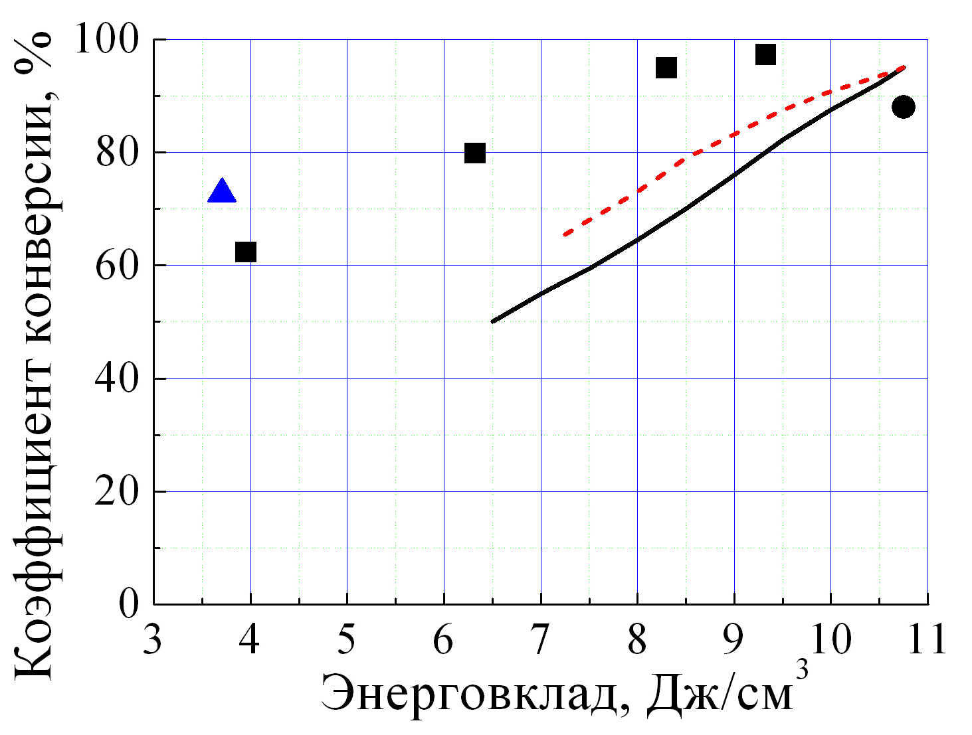 | 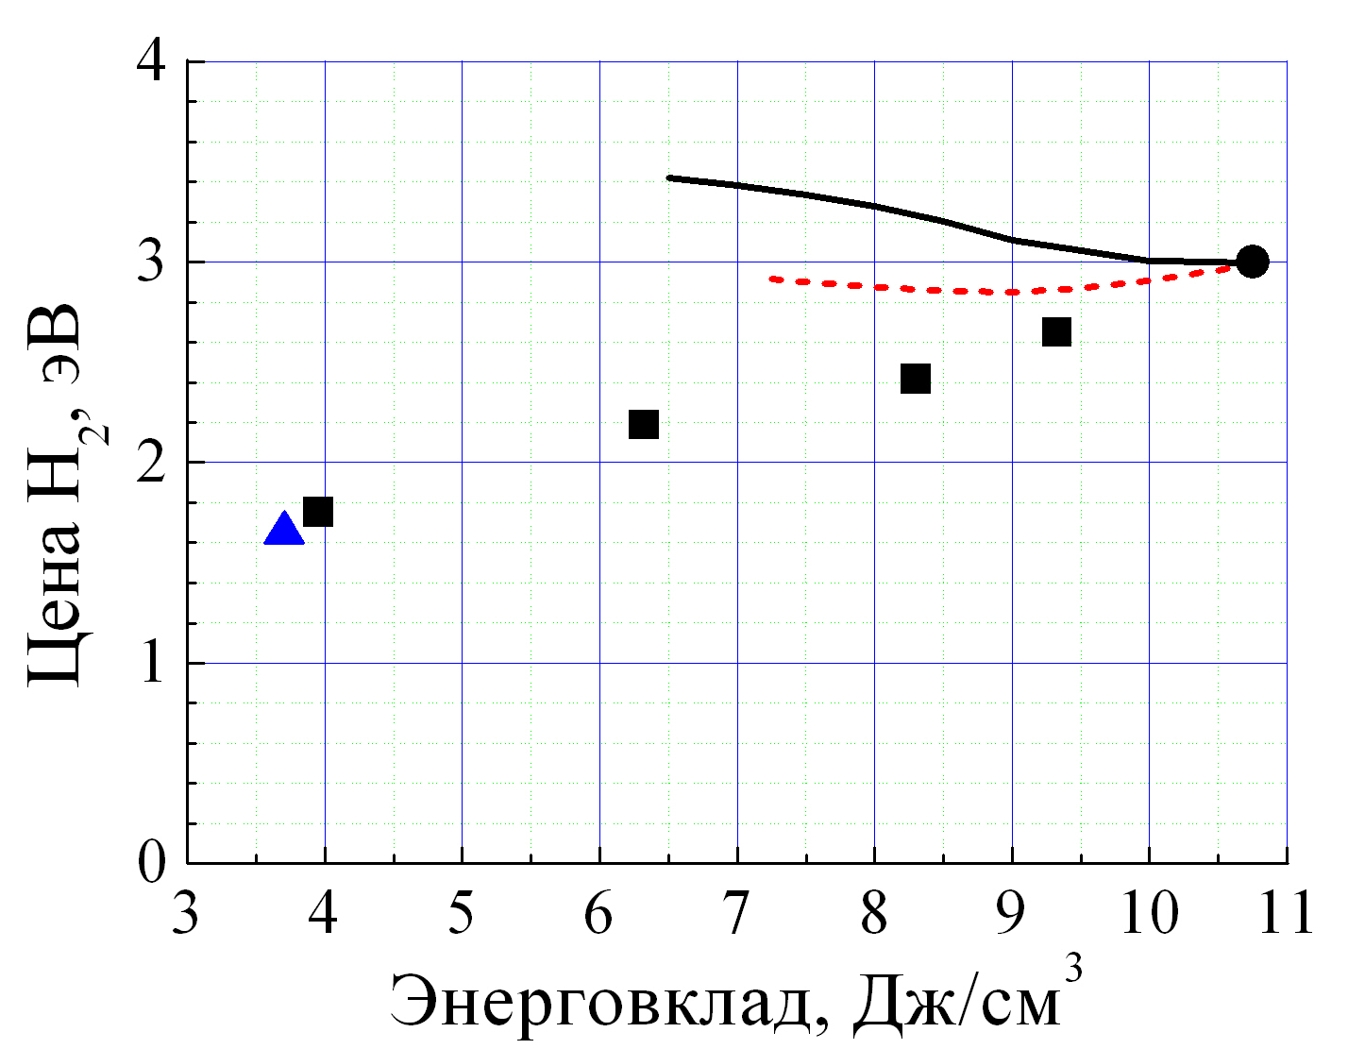
Рис. 5. Расчетные (кривые) и экспериментальные (значки) коэффициенты конверсии этанола (а) и цены водорода (б) при различных энерговкладах.

Экспериментальные данные и рассчитанные для двух значений тепловых потерь (30 и 35%) представлены в Табл. 1. Видно, что они находится в хорошем соответствии как по составу газовой смеси, так и по степени конверсии в водород, что является свидетельством адекватности теоретической модели и свидетельствует о тепловой природе конверсии этанола в данных условиях. Вследствие этого, при фиксированных параметрах реакционной смеси основной представляется зависимость коэффициента конверсии(Рис. 5, а) и цены водорода (Рис. 5, б) от энерговклада в плазму положительного столба разряда.

ЛИТЕРАТУРА

1. Y. Jamal, M.L. Wyszynski. Intern. Journal of Hydrogen Energy. 19 (1994) 557.
2. G. Petitpas et al. International Journal of Hydrogen Energy. 32 (2007) 2848.
3. V.I. Arkhipenko et al. Journal of Applied Spectroscopy. 80 (2013) 99.
4. http://www.cfa.harvard.edu/hitran/
5. A. Konnov. Abstr. Symp. Pap.28-th Symposium (Int.) on Combustion. (2000) 317.

